San Eulogia de Córdoba, Pbro. mártir  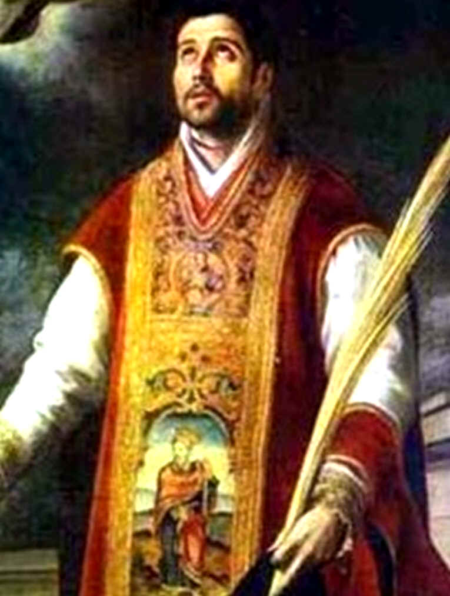 | DESAFÍO VIRTUAL - No. 046  11/03/2024  Prof. Oscar Lobo i Oconitrillo  oscargdolobo1951@gmail.com  Tels. 2236-2833 – 8549-1995

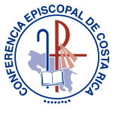
Con respecto al proyecto de ley 20.970, ADICIÓN DE LOS ARTÍCULOS 35 BIS, 68 BIS, 384 BIS Y DE UN INCISO E) AL ARTÍCULO 260 DE LA LEY GENERAL DE SALUD, N° 5395 DE 30 DE OCTUBRE DE 1973 Y SUS REFORMAS,
Por Obispos de Costa Rica - 6 de marzo de 2024

LA CONFERENCIA EPISCOPAL DE COSTA RICA MANIFIESTA:
- Insistimos siempre en el respeto que se debe a la dignidad intrínseca a toda persona, independientemente de su orientación o, auto percepción de su identidad sexual.

Como dice el Catecismo de la Iglesia Católica, “deben ser acogidos con respeto, compasión y delicadeza. Se evitará, respecto a ellos, todo signo de discriminación.” (N°2358)

- Que con preocupación vemos que el texto actualizado del proyecto, no hace diferencia entre las personas menores y mayores de edad, con lo cual no se asegura el respeto que el Estado costarricense debe a los derechos y deberes de los padres y madres con respecto a sus hijos.

En este sentido, la Convención Internacional sobre los Derechos del Niño, ratificada mediante Ley N° 7184, establece en su preámbulo:

“…convencidos de que la familia, como grupo fundamental de la sociedad y medio natural para el crecimiento y bienestar de todos sus miembros y en particular de los niños, debe recibir la protección y la asistencia necesarias para poder asumir plenamente sus responsabilidades dentro de la comunidad…”

“…Reconociendo que el niño, para el pleno y armónico desarrollo de su personalidad, debe crecer en el seno de la familia, en un ambiente de felicidad, amor y comprensión;
En ese sentido, en el artículo 5 de la citada Convención se indica:
“Los Estados Partes respetarán las responsabilidades, los derechos y los deberes de los padres o, en su caso, de los miembros de la familia ampliada o de la comunidad, según establezca la costumbre local, de los tutores u otras personas encargadas legalmente del niño, de impartirle, en consonancia con la evolución de sus facultades, dirección y orientación apropiada para que el niño ejerza los derechos reconocidos en la presente Convención.”

- Que el dicho proyecto de ley 20.970 impone una serie de sanciones a todos aquellos que no estén de acuerdo con los llamados servicios de “tipo afirmativo del género y sexualidad”, con lo que viola la libertad de pensamiento, de expresión y de religión, no permitiendo, en este sentido, la objeción de conciencia de los seres humanos, violando así los derechos de los profesionales en esta materia.
- Que también se violan los derechos de aquellas personas que, libremente, no se sienten conformes con su condición y quieren buscar ayuda para cambiar.
- Que ya nuestras leyes cuentan con mecanismos para denuncias cuando se violente la libertad de alguna persona en cualquier tratamiento.

La Iglesia no puede dejar de defender lo arriba descrito, por el bien de la sociedad costarricense y respetuosamente solicita a las señoras y señores diputados que voten en contra del proyecto de ley 20.970 tantas veces citado.

Dado en San José, a los 6 días del mes de marzo de 2024.

+ Javier Román Arias, Obispo de Limón,
Presidente de la Conferencia Episcopal de Costa Rica

+ Bartolomé Buigues Oller, Obispo de Alajuela,
Secretario de la Conferencia Episcopal de Costa Rica

Con respecto al proyecto de ley 20.970, ADICIÓN DE LOS ARTÍCULOS 35 BIS, 68 BIS, 384 BIS Y DE UN INCISO E) AL ARTÍCULO 260 DE LA LEY GENERAL DE SALUD, N° 5395 DE 30 DE OCTUBRE DE 1973 Y SUS REFORMAS, - Conferencia Episcopal de Costa Rica (iglesiacr.org)

LA NACION digital – El País – 07/03/2023

Proyecto no distingue entre niños y mayores de edad, alegan obispos
Por Aarón Sequeira, Redactor – aaron.sequeira@nacion.con

La Conferencia Episcopal de Costa Rica pidió a los diputados rechazar el proyecto de ley que prohibiría las “terapias de conversión sexual”, las cuales son usadas para tratar de cambiar la identidad de género de personas de la comunidad LGBTIQA+ (lesbianas, gais, bisexuales, transexuales, intersexuales, queers y asexuales).

Un proyecto de ley, que se discute en Congreso, prohibiría estas prácticas por considerar que conllevan tortura física y psicológica.

En un criterio firmado por los obispos de Limón y Alajuela, Javier Román Alias y Bartolomé Buigues, respectivamente, la Iglesia argumentó ayer que el expediente #20.970 (que reformaría la Ley General de Salud) no diferencia entre menores y mayores de edad, “con lo cual no se asegura el respeto que el Estado costarricense debe a los derechos y deberes de los padres y madres con respecto a sus hijos”.

La Conferencia menciona en el documento algunos fragmentos de la Convención Internacional sobre los Derechos del Niño para sustentar su argumento.

Los obispos citaron el artículo 5 de la Convención, el cual dice: “Los Estados Partes respetarán las responsabilidades, los derechos y los deberes de los padres o, en su caso, de los miembros de la familia ampliada o de la comunidad, según establezca la costumbre local, de los tutores personas encargadas legalmente del niño, de impartirle, en consonancia con la evolución de sus facultades, dirección y orientación apropiada para que el niño ejerza los derechos reconocidos en la presente Convención”.

Sanciones. El clero costarricense también se pronunció contra las sanciones que el proyecto impondría a quienes impartan “terapias de conversión”, al argumentar que la medida “viola la libertad de pensamiento, de expresión y de religión, no permitiendo la objeción de conciencia y violando los derechos de los profesionales en esta materia”.

La Conferencia Episcopal adujo que, desde su punto de vista, se violan los derechos de quienes no se sientan conformes con su condición y quieran buscar ayuda para cambiar.

Al igual que el Partido Nueva República (PNR), los obispos costarricenses señalaron que ya existen en el país leyes que permiten denunciar violaciones a la libertad de personas “en cualquier tratamiento”.

“La Iglesia no puede dejar de defender lo arriba descrito, por el bien de la sociedad costarricense y respetuosamente solicita a las señoras y señores diputados que voten en contra del proyecto de ley 20.970”, cierra diciendo el pronunciamiento de los obispos. ■

El Papa: Con qué facilidad condenamos, Jesús no nos señala con el dedo
"Cristo no vino a condenar, sino a salvar". Él abraza nuestra vida y no está interesado en "procesarnos y someternos a juicio ". Así habló el Papa Francisco en el Ángelus del cuarto domingo de Cuaresma comentando el Evangelio del día. También nosotros, por tanto, no debemos usar juzgar y condenar a los demás.
Adriana Masotti - Ciudad del Vaticano – 11/3/2024
Jesús conoce nuestras debilidades y nuestros pecados, pero no utiliza este conocimiento "para señalarnos con el dedo, sino para abrazar nuestra vida, liberarnos de nuestros pecados y salvarnos". En sus palabras en el Ángelus de este IV Domingo de Cuaresma, el Papa Francisco invitó a los fieles a considerar que Jesús no vino al mundo para condenar, sino para salvar. El pasaje litúrgico del Evangelio narra el encuentro y la conversación del Maestro con Nicodemo, fariseo y uno de los jefes de los judíos. Es a él a quien Jesús explica su misión.
Jesús nos conoce en profundidad

El Papa observó que Cristo muestra a menudo que es capaz de ver en profundidad el corazón y el pensamiento de las personas a las que se acerca, cuyas intenciones y contradicciones desvela.

Ante Jesús no hay secretos: Él lee en el corazón de cada uno de nosotros. Y esta capacidad podría ser perturbadora porque, si se mal utilizada, hace daño a las personas, exponiéndolas a juicios faltos de misericordia.

Dios no nos señala con el dedo
Todos nos equivocamos, continuó diciendo el Papa, y, si el Señor usara el conocimiento de nuestras debilidades para condenarnos, nadie podría salvarse. Pero Él no lo utiliza para señalarnos con el dedo, sino que abraza nuestras vidas para liberarnos de los pecados y salvarnos. No le interesa procesarnos y someternos a una sentencia.

Él quiere que ninguno entre nosotros se pierda. La mirada del Señor sobre nosotros no es un faro cegador que deslumbra y pone en dificultad, sino el suave resplandor de una lámpara amiga, que nos ayuda a ver en nosotros el bien y a darnos cuenta del mal, para convertirnos y sanarnos con el apoyo de su gracia.

No nos corresponde condenar

Siguiendo el ejemplo de Jesús, "los cristianos estamos llamados a hacer lo mismo", afirmó el Papa, señalando lo fácil que nos resulta juzgar a los demás. Y concluyó improvisando:

Pensemos en nosotros, que tantas veces condenamos a los demás; que tantas veces nos gusta cotillear, buscar chismes contra los demás. Pidamos al Señor que nos dé a todos esta mirada de misericordia, que miremos a los demás como Él nos mira a todos. Que María nos ayude a desear el bien de los demás.

Haití, Francisco: Que todos cooperen para hacer crecer la paz y la reconciliación

El llamamiento del Papa en el Ángelus para que cese la ola de violencia en el país caribeño. El Pontífice invocó "renovado apoyo de la comunidad internacional", sin olvidar otros escenarios bélicos: en la República Democrática del Congo, en Tierra Santa y en la "martirizada Ucrania". Una oración para que cesen cuanto antes "las hostilidades que están causando inmensos sufrimientos entre la población civil".
Antonella Palermo - Ciudad del Vaticano – 11/3/2024

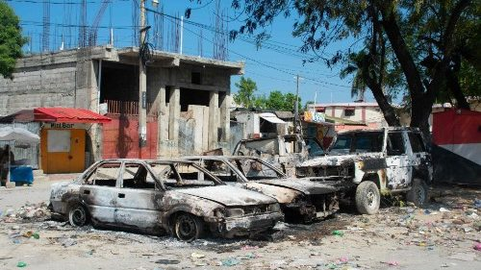
10/03/2024

El Papa Francisco, tras la oración mariana del domingo desde el Palacio Apostólico, expresó su "preocupación y dolor por la grave crisis que afecta a Haití y por los episodios violentos ocurridos en los últimos días" y dijo estar cerca de la Iglesia y del "querido pueblo" que sufre desde hace años.

Los invito a rezar, por intercesión de Nuestra Señora del Perpetuo Socorro, para que cese toda violencia y para que todos ofrezcan su contribución al crecimiento de la paz y la reconciliación en el país, con el apoyo renovado de la comunidad internacional.

Un país paralizado
Los habitantes de la capital de Haití han buscado seguridad tras la última oleada de violencia entre bandas. Un grupo de la ONU dio la alarma de una "ciudad bajo asedio" después de que asaltantes armados atacaran el palacio presidencial y la sede de la policía. Los grupos criminales, que ya controlan gran parte de Puerto Príncipe y las carreteras que conducen al resto del país, han sembrado el caos en los últimos días en un intento de quitar al Primer Ministro, Ariel Henry, el liderazgo del país más pobre del hemisferio occidental. La policía y los guardias de palacio trabajan para recuperar algunas calles de la capital después de que las bandas lanzaran ataques masivos contra al menos tres comisarías. Los líderes caribeños convocaron una reunión de emergencia el lunes en Jamaica sobre lo que denominaron la "terrible" situación en Haití. El principal puerto de Puerto Príncipe cerró, bloqueando decenas de contenedores llenos de alimentos y suministros médicos en un momento en que, según funcionarios de la ONU, la mitad de los más de 11 millones de habitantes del país no tienen suficiente para comer y 1,4 millones están muriendo de hambre.

Más de 15.000 personas obligadas a huir
Decenas de personas han muerto y más de 15.000 se han visto obligadas a huir de sus hogares desde que comenzaron los ataques coordinados de bandas armadas el 29 de febrero, mientras el Primer Ministro Ariel Henry se encontraba en Kenia para instar al despliegue de una fuerza policial del país del este de África respaldada por la ONU para luchar contra las bandas en Haití. "Es una situación muy mala", afirmó Mike Ballard, director de inteligencia de Global Guardian, una empresa de seguridad internacional con sede en Virginia. Las bandas intentan llenar un vacío de poder. Las escuelas, los bancos y la mayoría de los organismos gubernamentales permanecen cerrados. Las gasolineras también han cerrado y los pocos que pueden permitirse pagar nueve dólares por galón -más del doble del precio normal- han acudido en masa al mercado negro.

ALFA & OMEGA boletín digital – No. 13/03/2024 – Madrid

12 de marzo: san Inocencio I, el primer Papa que fue hijo de otro Papa
Inocencio I protegió al pueblo cuando Roma fue invadida por los visigodos. Santos y obispos de todo el mundo le tuvieron como referencia en sus disputas teológicas
Por Juan Luis Vázquez Mayordomo, redactor – 11/3/2024

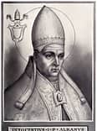
Inocencio, el cuadragésimo Papa de la Iglesia católica, heredó la sede de Pedro de su mismo padre, el Papa Anastasio I, según afirma san Jerónimo en su biografía. No se trata del único caso en la historia, pues un siglo después Silverio sucedió a su padre, Hormisdas, y poco antes del año 1.000 Juan XI relevó a Sergio III, de quien era hijo ilegítimo. En los dos primeros casos, los padres fueron elegidos Pontífices cuando ya habían formado una familia y se hallaban ya en su madurez; el tercero fue resultado de un comportamiento inapropiado del Papa Sergio con una cortesana romana.

Natural de Albano, en la región italiana del Lazio, poco se sabe de la vida de Inocencio antes de su elección al pontificado el 22 de diciembre del año 401, tras la muerte de su padre. En ese entonces el Imperio romano se enfrentaba a la incontenible presión de los bárbaros sobre sus fronteras, mientras que la Iglesia se hallaba también amenazada en su interior por las herejías. Todo ello fue gestionado por el Papa Inocencio con guante blanco y mano enérgica, y así lo atestigua la historia.

Los visigodos, liderados por su caudillo Alarico, ya habían sitiado Roma en dos ocasiones buscando sacar tajada económica ante la debilidad de las tropas del emperador Honorio. Cuando en el año 410 este decidió cerrarse a las pretensiones de los extorsionadores, Alarico ordenó entrar en la ciudad y saquearla. Desde el principio el Papa se unió a la embajada que buscaba la paz ante el ejército invasor, pero al no conseguirlo obtuvo en cambio de Alarico la protección para los romanos en general y para los cristianos en particular. Así, aunque el bárbaro dio plena libertad a los suyos para obtener el botín que quisieran, sin embargo se comprometió a respetar la vida de los ciudadanos y la integridad de las iglesias, que fueron usadas en esos tres aciagos días como cobijo seguro por toda la población. Esa fue la primera vez que Roma mostró a los ojos del mundo su vulnerabilidad, y al mismo tiempo fue la ocasión para que aquella nueva religión dejara clara su vocación de ser refugio para todos.
Por otro lado, la turbación que estaban causando las herejías en todo el Imperio fue tratada por el Papa de manera contundente. Maniqueos, montanistas, priscilianistas y novacianos contaban con muchos adeptos y sus partidarios llegaban incluso a dominar algunas de las iglesias más importantes de la ciudad de Roma. Con su intervención, Inocencio consiguió echarlos a todos y recuperar los templos para la buena doctrina.

La controversia pelagiana
Quizá fue esa demostración de mano dura lo que llamó la atención de los cristianos orientales, quienes pidieron la mediación de Inocencio cuando el obispo de Constantinopla, san Juan Crisóstomo, fue expulsado de la capital del Imperio oriental debido a sus críticas a las costumbres licenciosas de los palacios bizantinos. Crisóstomo —quien moriría años después en su exilio en el Cáucaso diciendo: «Gloria a Dios por todo»— fue defendido en todo momento por su par en Roma, Inocencio, quien llegó a escribir varias cartas al emperador de Bizancio pidiéndole que se retractara, además de reconocer expresamente a los sucesores legítimos de san Juan Crisóstomo frente a los impostores propuestos por el poder civil.

Esta mirada desde otras partes de la cristiandad hacia Roma, que luego acabó consolidándose bajo el concepto del primado romano, fue algo claro para Inocencio. Así, en una carta a los obispos africanos en enero del año 417, muy poco antes de su muerte, el 12 de marzo de ese año, decía «que cualquier asunto que se trate, aunque venga de provincias remotas, no ha de considerarse terminado hasta tanto llegue a noticia de Roma, a fin de que la decisión que sea justa quede confirmada con toda su autoridad».

Así sucedió con la controversia más importante aquellos años, la pelagiana, en cuya resolución fue decisiva la intervención del Papa de Roma. Pelagio era un monje británico que subrayaba el papel del hombre en su salvación, diluyendo de algún modo la fuerza de la gracia de Dios. Ayuno, renuncia, virtud, esfuerzo, ascesis, mérito, penitencia… eran conceptos que subrayaba Pelagio en su polémica dialéctica con san Agustín, que oponiéndose a su desviación cargaba las tintas en términos como gracia, gratuidad, don y libertad.

- Datos biográficos
- 401: Fallece el Papa Anastasio I y su hijo Inocencio es elegido nuevo Pontífice.
- 403: Interviene en favor de san Juan Crisóstomo cuando es expulsado de Constantinopla.
- 410: El caudillo visigodo Alarico saquea Roma durante tres días y el Papa defiende al pueblo.
- 417: En enero confirma a los obispos africanos en su disputa teológica contra Pelagio.
- 417: Muere el 12 de marzo en Roma.

Inocencio se posicionó intelectualmente a favor del santo de Hipona, mientras en un nivel más práctico salió en defensa de san Jerónimo, que había llegado a ser atacado hasta físicamente por los partidarios de Pelagio. Dos sínodos de obispos del norte de África coincidieron por entonces en la condena a las tesis pelagianas, y pidieron al obispo de Roma su confirmación, cosa que hizo sin titubeos. Cuando Agustín conoció el parecer de Inocencio, exclamó una frase que ha pasado a la posteridad: «Roma locuta, causa finita».

«El de la gratuidad es un tema actual que ha llegado hasta nuestros días, porque lamentablemente el pelagianismo sigue presente en la vida de la Iglesia», afirma Vicente Borragán, experto en gratuidad y autor del libro De la ley a la gracia. «Por eso, si los cristianos no vivimos nuestra fe de una manera nueva, siempre seguiremos pensando que la gracia de Dios y su favor se pueden comprar haciendo méritos y sacrificios», añade.

